**第六编·第二十章·企业内部控制审计**

**考点和典题**

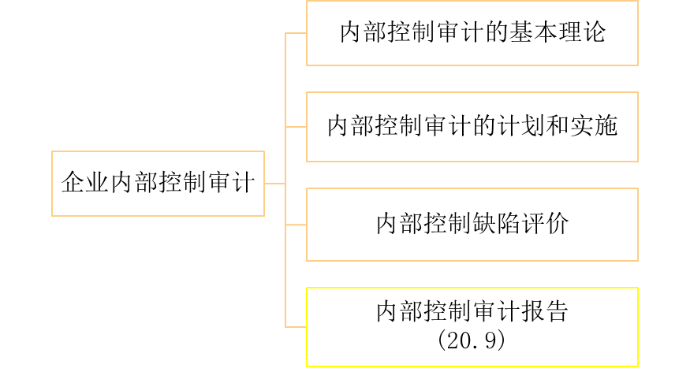

**第四部分　内部控制审计报告**

一、形成审计意见

二、审计报告类型**（※※※）**

**一、形成审计意见**

1.注册会计师应当评价从各种来源获取的审计证据，包括对控制的**测试结果、财务报表审计中发现的错报**以及已识别的所有**控制缺陷**，形成对内部控制有效性的意见。

2.在评价审计证据时，注册会计师**应当查阅**本年度涉及内部控制的内部审计报告或类似报告，并评价这些报告中指出的控制缺陷。

3.在对内部控制的有效性形成意见后，注册会计师**应当评价**企业内部控制评价报告对相关法律法规规定的要素的列报是否完整和恰当。

4.在整合审计中，注册会计师在完成内部控制审计和财务报表审计后，应当**分别**对内部控制和财务报表出具审计报告，并**签署相同的日期**。

**二、审计报告类型**

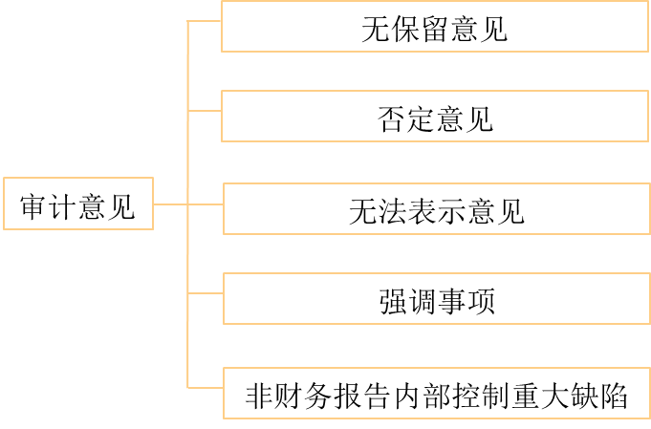

**【提示】**根据《企业内部控制审计指引》，**没有保留意见**的内部控制审计意见类型。

（一）无保留意见内部控制审计报告

1.适用情形

如果符合下列所有条件，注册会计师应当对内部控制出具无保留意见的内部控制审计报告：

（1）在基准日，被审计单位按照适用的内部控制标准的要求，在所有重大方面保持了**有效**的内部控制；

（2）注册会计师已经按照《企业内部控制审计指引》的要求计划和实施审计工作，在审计过程中**未受到限制**。

2.报告示例

|  |  |
| --- | --- |
| **示例** | **剖析** |
| 内部控制审计报告  XX股份有限公司全体股东:  按照《企业内部控制审计指引》及中国注册会计师执业准则的相关要求，我们审计了xx股份有限公司（以下简称xx公司）xx年x月x日的财务报告内部控制的有效性。  一、企业对内部控制的责任  按照《企业内部控制基本规范》《企业内部控制应用指引》《企业内部控制评价指引》的规定，建立健全和有效实施内部控制，并评价其有效性是xx公司董事会的责任。  二、注册会计师的责任  我们的责任是在实施审计工作的基础上，对财务报告内部控制的有效性发表审计意见，并对注意到的非财务报告内部控制的重大缺陷进行披露。  三、内部控制的固有局限性  内部控制具有固有局限性，存在不能防止和发现错报的可能性。此外，由于情况的变化可能导致内部控制变得不恰当，或对控制政策和程序遵循的程度降低，根据内部控制审计结果推测未来内部控制的有效性具有一定风险。  四、财务报告内部控制审计意见  我们认为，XX公司于XX年X月X日按照《企业内部控制基本规范》和相关规定在所有重大方面保持了有效的财务报告内部控制。  XX会计师事务所　　　中国注册会计师：XXX  （盖章）　　　　　　（签名并盖章）  中国注册会计师：XXX  （签名并盖章）  中国XX市　　　　　　　XX年X月X日 | （1）标题  内部控制审计报告的标题统一规范为“内部控制审计报告”  （2）收件人  内部控制审计报告需要载明收件人的全称  （3）引言段  引言段说明企业的名称和内部控制已经过审计  （4）企业对内部控制的责任段  （5）注册会计师的责任段  （6）内部控制固有局限性的说明段  （7）财务报告内部控制审计意见段  （8）注册会计师的签名和盖章  （9）会计师事务所的名称、地址及盖章  （10）报告日期 |

（二）否定意见的内部控制审计报告

1.适用情形

如果认为内部控制存在一项或多项**重大缺陷**，除非审计范围受到限制，注册会计师应当对内部控制发表**否定意见**。

2.沟通和说明

（1）否定意见的内部控制审计报告**应当包括**重大缺陷的定义、重大缺陷的性质及其对内部控制的影响程度。

（2）注册会计师应当就这些情况以**书面形式**与治理层沟通。

3.对企业内部控制评价报告的考虑

（1）如果重大缺陷**尚未包含**在企业内部控制评价报告中，注册会计师应当在内部控制审计报告中**说明**重大缺陷**已经识别**、但**没有包含**在企业内部控制评价报告中。

（2）如果企业内部控制评价报告中**包含**了重大缺陷，但注册会计师认为这些重大缺陷**未在**所有重大方面得到公允反映，注册会计师应当在内部控制审计报告中说明这一结论，并公允表达有关重大缺陷的必要信息。

4.对财务报表审计意见的影响**【多选题/简答题考点】**

（1）如果拟对内部控制的有效性发表**否定意见**，在财务报表审计中，注册会计师**不应依赖**存在重大缺陷的控制，需要实施实质性程序确定与该控制相关的账户是否存在重大错报。

（2）如果实施实质性程序的结果表明该账户**不存在**重大错报，注册会计师可以对财务报表发表**无保留意见**。

（3）如果对财务报表发表的审计意见**未受影响**，注册会计师应当在内部控制审计报告的导致否定意见的事项段中**增加**以下类似说明：“在XX公司XX年财务报表审计中，我们已经考虑了上述重大缺陷对审计程序的性质、时间安排和范围的影响。本报告并未对我们在XX年X月X日对X公司XX年财务报表出具的审计报告产生影响”，这一说明对于保证审计报告使用者理解注册会计师为何对财务报表发表无保留意见非常重要。

（4）如果对财务报表发表的审计意见**受到影响**，注册会计师应当在内部控制审计报告的导致否定意见的事项段中**增加**以下类似说明：“在XX公司XX年财务报表审计中，我们已经考虑了上述重大缺陷对审计程序的性质、时间安排和范围的影响。”

5.报告示例

|  |
| --- |
| **示例** |
| 四、导致否定意见的事项  **重大缺陷**是内部控制中存在的、可能导致不能及时防止或发现并纠正财务报表出现重大错报的一项控制缺陷或多项控制缺陷的组合。  [指出注册会计师已识别出的重大缺陷，并说明重大缺陷的性质及其对财务报告内部控制的影响程度。]  有效的内部控制能够为财务报告及相关信息的真实完整提供合理保证，而上述重大缺陷使XX公司内部控制失去这一功能。  XX公司管理层**已识别**出上述重大缺陷，并将其包含在企业内部控制评价报告中。上述缺陷在所有重大方面得到公允反映。  在XX公司XX年财务报表审计中，我们**已经考虑**了上述重大缺陷对审计程序的性质、时间安排和范围的影响。本报告**并未**对我们在XX年X月X日对X公司XX年财务报表出具的审计报告产生影响。  五、财务报告内部控制审计意见  我们认为，由于存在上述重大缺陷及其对实现控制目标的影响，XX公司于XX年X月X日**未能按照**《企业内部控制基本规范》和相关规定在所有重大方面保持有效的财务报告内部控制。 |

【案例】

内部控制审计被出具否定意见，而财务报表审计为无保留意见的审计实务案例解析。

|  |  |  |
| --- | --- | --- |
| **公司**  **代号** | **内部控制审计否定意见** | **财务报表审计带强调事项段的无保留意见** |
| A公司 | 违反了集团公司控股股东及关联方占用公司资金专项制度的审批规定 | 重大诉讼尚未完结 |
| M公司 | 营业收入的确认、计量和营业成本的结转未有效执行审核等内部控制政策和程序 | 总经理被立案调查，尚无调查结论 |
| S公司 | 归还和取得银行贷款的程序未履行董事会的审批程序 | 中国证监会进行立案调查 |
| H公司 | 未设立内部审计机构；存在使用个人账户替代公司账户进行现金管理的情形 | 债务重组等事项的结果具有重大不确定性 |

（三）无法表示意见的内部控制审计报告

1.适用情形**【多选题/简答题考点】**

（1）如果**审计范围受到限制**，注册会计师应当解除业务约定或出具无法表示意见的内部控制审计报告。

（2）如果法律法规的相关豁免规定允许被审计单位不将某些实体纳入内部控制的评价范围，注册会计师可以不将这些实体纳入内部控制审计的范围，这种情况**不构成**审计范围受到限制，但应当在内部控制审计报告中增加**强调事项段**，或者在**注册会计师的责任段**中作出恰当陈述。

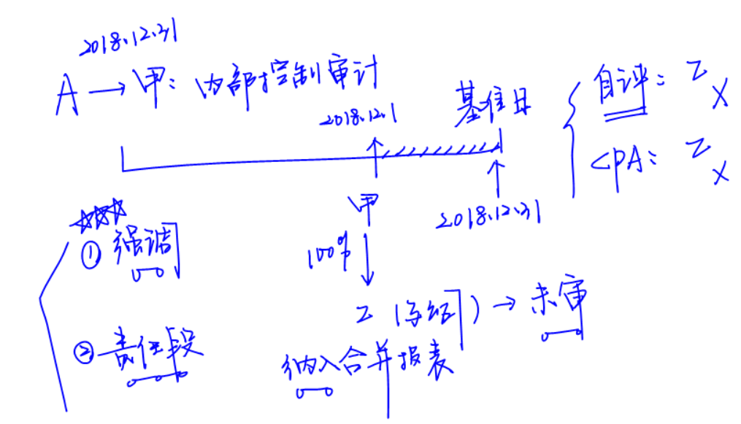

2.沟通和说明**【多选题/简答题考点】**

（1）注册会计师**不应**在内部控制审计报告中指明所执行的程序，也**不应**描述内部控制审计的特征，以避免误解。

（2）如果在**已执行**的有限程序中发现内部控制存在重大缺陷，注册会计师**应当**在内部控制审计报告中对**重大缺陷**做出详细说明。

（3）只要认为审计范围受到限制将导致无法获取发表审计意见所需的充分、适当的审计证据，注册会计师**不必执行**任何其他工作**即可**对内部控制出具无法表示意见的内部控制审计报告。在这种情况下，内部控制审计**报告的日期应为**注册会计师已就该报告中陈述的内容获取充分、适当的审计证据的日期。

（4）在因审计范围受到限制而无法表示意见时，注册会计师**应当以书面形式**与管理层和治理层进行沟通。

3.报告示例

|  |
| --- |
| **示例** |
| 内部控制审计报告  XX股份有限公司全体股东:  我们接受委托，对XX股份有限公司（以下简称XX公司）xx年x月x日的财务报告内部控制进行审计。  [**删除注册会计师的责任段**，“一、企业对内部控制的责任”和“二、内部控制的固有局限性”参见标准内部控制审计报告相关段落表述。]  三、导致无法表示意见的事项  [描述审计范围受到限制的具体情况。]  四、财务报告内部控制审计意见  由于审计范围受到上述限制，我们**未能**实施必要的审计程序以获取发表意见所需的充分、适当证据，因此，我们**无法**对XX公司财务报告内部控制的有效性发表意见。  五、识别的财务报告内部控制重大缺陷  [如在审计范围受到限制前，执行有限程序未能识别出重大缺陷，则应删除本段]  重大缺陷是内部控制中存在的、可能导致不能及时防止或发现并纠正财务报表出现重大错报的一项控制缺陷或多项控制缺陷的组合。  尽管我们无法对XX公司财务报告内部控制的有效性发表意见，但在我们实施的有限程序的过程中，**发现了以下重大缺陷**：  [指出注册会计师已识别出的重大缺陷，并说明重大缺陷的性质及其对财务报告内部控制的影响程度。]  有效的内部控制能够为财务报告及相关信息的真实完整提供合理保证，而上述重大缺陷使XX公司内部控制失去这一功能。 |

（四）强调事项

1.总体原则

（1）如果认为内部控制虽然**不存在重大缺陷**，但仍有一项或多项重大事项需要提请内部控制审计报告使用者注意，注册会计师应当在内部控制审计报告中增加强调事项段予以说明。

（2）注册会计师应当在强调事项段中指明，该段内容仅用于提醒内部控制审计报告使用者关注，**并不影响**对内部控制发表的审计意见。

2.适用情形**【多选题/简答题考点】**

如果存在下列情况，注册会计师应当考虑在内部控制审计报告中增加强调事项段：

（1）企业内部控制**评价报告**对**要素的列报不完整或不恰当**，注册会计师应当在内部控制审计报告中增加强调事项段，说明这一情况并解释得出该结论的理由。

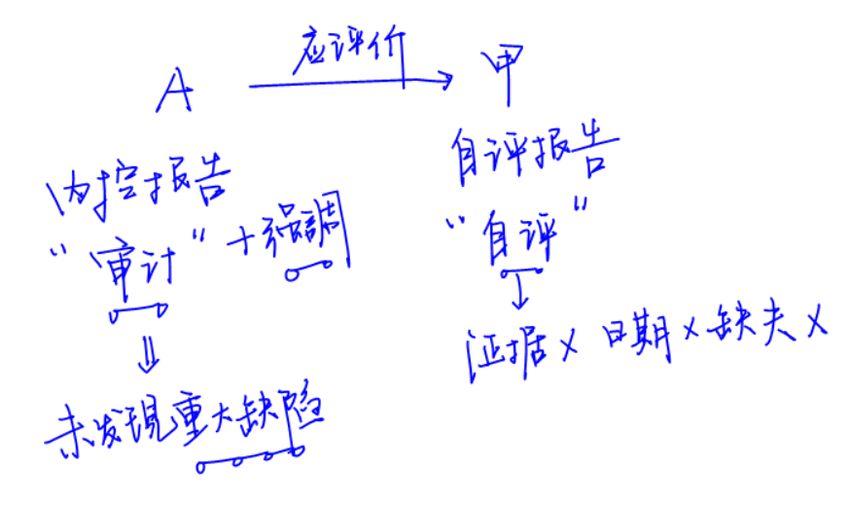

（2）注册会计师知悉在**基准日并不存在**、但在**期后期间发生**的事项，且这类期后事项对内部控制有**重大影响**，注册会计师应当在内部控制审计报告中**增加强调事项段**，描述该事项及其影响，或提醒内部控制审计报告使用者关注企业内部控制**评价报告**中披露的该事项及其影响。

3.报告示例

|  |
| --- |
| **示例** |
| 五、强调事项  　　我们提醒内部控制审计报告使用者关注，2016年XX公司通过重大重组发行股份购买了YY公司，并将其纳入了2016年度财务报表合并范围。按照中国证券监督管理委员会发布的《上市公司实施企业内部控制规范体系监管问题解答》的相关豁免规定，XX公司在对财务报告内部控制于2016年12月31日的有效性进行评价时，未将被收购公司的财务报告内部控制包括在评价范围内。同样地，按照《企业内部控制审计指引实施意见》的相关指引，我们对公司财务报告内部控制执行审计工作时，也**未将被收购公司的财务报告内部控制包括在审计范围内。** |

（五）非财务报告内部控制重大缺陷

1.沟通和说明**【多选题/简答题考点】**

（1）对于审计过程中注意到的**非财务报告内部控制缺陷**，如果确定该项非财务报告内部控制缺陷为重大缺陷的，注册会计师应当**以书面形式**与企业董事会和经理层沟通。

（2）在内部控制审计报告中**增加非财务报告内部控制重大缺陷描述段**，对重大缺陷的性质及其对实现相关控制目标的影响程度进行披露，提示内部控制审计报告使用者注意相关风险，但**无需**对其发表审计意见。

2.报告示例

|  |
| --- |
| **示例** |
| 五、非财务报告内部控制重大缺陷  在内部控制审计过程中，我们注意到XX公司的非财务报告内部控制存在重大缺陷。  XX公司在安全管理方面存在重大缺陷，尤其是危险化学品的安全管理措施执行不到位，导致其控股子公司YY公司于20xx年x月x日发生煤气泄露事故，造成经济损失。XX公司管理层正在对前述事项进行相应整改。  由于存在上述重大缺陷，我们提醒本报告使用者注意相关风险。需要指出的是，我们**并不对**XX公司的**非财务报告内部控制发表意见或提供保证**。本段内容**不影响**对财务报告内部控制有效性发表的审计意见。 |

**真题和模拟题精讲**

**多项选择题【2018真题】**

在执行内部控制审计时，如果审计范围受到限制，导致注册会计师无法获取充分、适当的审计证据，下列做法中，正确的有（　　）。

A.在内部控制审计报告中指明已执行的有限程序

B.出具无法表示意见的内部控制审计报告

C.在内部控制审计报告中对在已执行的有限程序中发现的内部控制重大缺陷进行详细说明

D.在内部控制审计报告中指明审计范围受到限制

[答案]BCD

[点评]注册会计师不应在内部控制审计报告中指明所执行的程序，也不应描述内部控制审计的特征，以避免对无法表示意见的误解，如果在已执行的有限程序中发现内部控制存在重大缺陷，注册会计师应当在内部控制审计报告中对重大缺陷做出详细说明（选项A错误，选项C正确）；如果审计范围受到限制，注册会计师应当解除业务约定或出具无法表意见的内部控制审计报告，选项B正确。在出具无法表示意见的内部控制审计报告时，注册会计师应当在内部控制审计报告中指明审计范围受到限制，无法对内部控制的有效性发表意见，并单设段落说明无法表示意见的实质性理由，选项D正确。

**多项选择题【2018年真题】**

在执行内部控制审计时，下列有关非财务报告内部控制重大缺陷的说法中，正确的有（　　）。

A.注册会计师应当以书面形式与被审计单位董事会沟通发现的非财务报告内部控制重大缺陷

B.非财务报告内部控制重大缺陷不影响内部控制审计报告的意见类型

C.注册会计师可以以书面或口头形式与被审计单位经理层沟通发现的非财务报告内部控制重大缺陷

D.注册会计师应当在内部控制审计报告中披露非财务报告内部控制重大缺陷

[答案]ABD

[点评]确定发现的非财务报告内部控制缺陷为重大缺陷的，注册会计师应当以书面形式与企业董事会和经理层沟通，提醒企业加以改进，选项C错误。

**多项选择题【模拟题】**

下列关于内部控制审计意见类型的说法中，不正确的有（　　）。

A.在整合审计中，注册会计师可以对内部控制审计和财务报表审计签署不同的报告日期

B.内部控制存在重大缺陷但已在企业内部控制评价报告中得到公允反映，注册会计师应发表无保留意见

C.在出具无法表示意见的内部控制审计报告时，注册会计师不应描述发现的内部控制重大缺陷

D.对于非财务报告内部控制重大缺陷，注册会计师应当增加强调事项段予以说明

[答案]ABCD

[点评]选项A中，在整合审计中，注册会计师在完成内部控制审计和财务报表审计后，应当分别对内部控制和财务报表出具审计报告，并签署**相同的日期**。选项B中，如果认为内部控制存在一项或多项重大缺陷，除非审计范围受到限制，注册会计师应当对内部控制发表**否定意见**。选项C中，在出具无法表示意见的内部控制审计报告时，如果在已执行的有限程序中发现内部控制存在重大缺陷，注册会计师应当在内部控制审计报告中**对重大缺陷做出详细说明**。选项D中，对于非财务报告内部控制重大缺陷，注册会计师应在内部控制审计报告中**增加非财务报告内部控制重大缺陷描述段**予以披露。

**多项选择题【模拟题】**

下列各项中，属于注册会计师在内部控制审计报告中增加强调事项段的情形的有（　　）。

A.企业内部控制评价报告对要素的列报不完整或不恰当

B.注册会计师知悉在基准日并不存在、但在期后期间发生的对内部控制有重大影响的事项

C.审计范围受到限制时，注册会计师在已执行的有限程序中发现内部控制存在重大缺陷

D.法律法规的相关豁免规定允许某些实体未被纳入评价范围和内部控制审计范围

[答案]ABD

[点评]选项C中，注册会计师应在“识别的财务报告内部控制重大缺陷”中予以描述。

**脉络和复习**

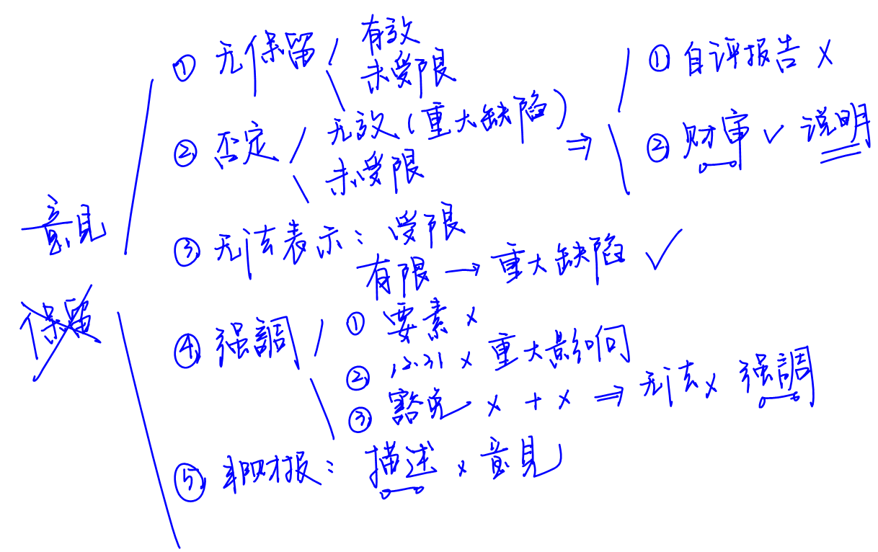

**本章复习计划**

**第一轮：**

•        再次阅读和温习本章讲义，结合真题及模拟题。

**第二轮：**

•        阅读和温习本章讲义，结合真题及模拟题进行识记。